
ข่
าว
กรมธนารักษ์
ส่วนประชาสัมพันธ์ สำนักงานเลขานุการกรม กรมธนารักษ์
โทร. 0-2278-5641โทรสาร 0-2618-6343

ฉบับที่ 5 / 2560
วันที่ 23 กุมภาพันธ์ 2560
กรมธนารักษ์เปิดจ่ายแลกเหรียญกษาปณ์ที่ระลึก 100 ปี การสหกรณ์ไทย และเหรียญกษาปณ์ที่ระลึก การเข้าร่วมประชาคมเศรษฐกิจอาเซียน ASEAN Economic Community : AEC เริ่ม 1 มีนาคม นี้
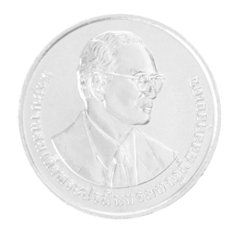
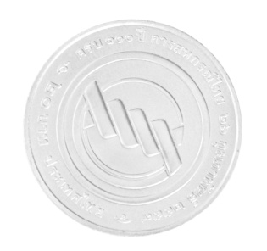

เหรียญกษาปณ์ที่ระลึก 100 ปี การสหกรณ์ไทย
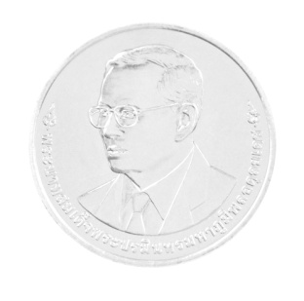
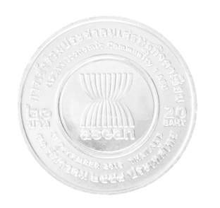

เหรียญกษาปณ์ที่ระลึกการเข้าร่วมประชาคมเศรษฐกิจอาเซียน ASEAN Economic Community : AEC
กรมธนารักษ์ได้จัดทำเหรียญกษาปณ์ที่ระลึก 100 ปี การสหกรณ์ไทย และเหรียญกษาปณ์ที่ระลึกการเข้าร่วมประชาคมเศรษฐกิจอาเซียน ASEAN Economic Community : AEC เพื่อเป็นที่ระลึกและเฉลิมพระเกียรติ พระบาทสมเด็จพระปรมินทรมหาภูมิพลอดุลยเดช ที่ทรงมีพระมหากรุณาธิคุณต่อการส่งเสริมงานสหกรณ์ในการแก้ไขปัญหาความเดือดร้อนของประชาชน และเป็นที่ระลึกในโอกาสสำคัญของประเทศไทยและประเทศอาเซียนตามลำดับ ซึ่งเหรียญกษาปณ์ที่ระลึกทั้ง 2 วาระดังกล่าวได้ผ่านการอนุมัติหลักการจากกระทรวงการคลังเมื่อวันที่ 15 และ 20 มิถุนายน 2559 และเป็นเหรียญกษาปณ์ที่ระลึก 2 โอกาสสุดท้าย ในรัชสมัยของพระบาทสมเด็จ พระปรมินทรมหาภูมิพลอดุลยเดช
วันนี้ (23 กุมภาพันธ์ 2560) ณ กรมธนารักษ์ นายจักรกฤศฏิ์ พาราพันธกุล อธิบดีกรมธนารักษ์ กล่าวว่า กรมธนารักษ์ได้จัดทำเหรียญกษาปณ์ที่ระลึก 2 วาระ ประกอบด้วย เหรียญกษาปณ์ที่ระลึก 100 ปี การสหกรณ์ไทย โดยจัดทำเป็นเหรียญกษาปณ์โลหะสีขาว (ทองแดงผสมนิกเกิล) ชนิดราคา 20 บาท ประเภทธรรมดา โดยมีลวดลาย ด้านหน้า กลางเหรียญมีพระบรมรูปพระบาทสมเด็จพระปรมินทรมหาภูมิพล อดุลยเดช ผินพระพักตร์ทางเบื้องซ้าย ทรงฉลองพระองค์ชุดสากล ภายในวงขอบเหรียญเบื้องล่างมีข้อความว่า “พระบาทสมเด็จพระปรมินทรมหาภูมิพลอดุลยเดช” ด้านหลัง กลางเหรียญมีรูปเกลียวเชือกล้อมด้วยเส้นวงกลม ภายในวงขอบเหรียญเบื้องบนมีข้อความว่า “ครบ 100 ปี การสหกรณ์ไทย 26 กุมภาพันธ์ 2559” เบื้องล่างมีข้อความบอกราคาว่า “20 บาท” และข้อความว่า“ประเทศไทย” โดยมีลายไทยประดิษฐ์คั่นระหว่างข้อความเบื้องบนกับเบื้องล่างทั้งสองข้าง และเหรียญกษาปณ์ที่ระลึกการเข้าร่วมประชาคมเศรษฐกิจอาเซียน ASEAN Economic Community : AEC โดยจัดทำเป็นเหรียญกษาปณ์โลหะสีขาว (ทองแดงผสมนิกเกิล) ชนิดราคา 20 บาท ประเภทธรรมดา โดยมีลวดลาย ด้านหน้า กลางเหรียญมีพระบรมรูปพระบาทสมเด็จพระปรมินทรมหาภูมิพลอดุลยเดช ผินพระพักตร์ทางเบื้องขวา ทรงฉลองพระองค์ชุดสากล ภายในวงขอบเหรียญเบื้องล่างมีข้อความว่า “พระบาทสมเด็จพระปรมินทรมหาภูมิพลอดุลยเดช” โดยมีลายช่อกระหนกเปลวอยู่ด้านหน้าและหลังของข้อความ

-2-

ด้านหลัง กลางเหรียญมีรูปตราสัญลักษณ์อาเซียน ด้านขวาตราสัญลักษณ์มีข้อความบอกราคาว่า “20 บาท” ด้านซ้ายมีข้อความว่า “20 BAHT” ภายในวงขอบเหรียญเบื้องบนมีข้อความว่า “การเข้าร่วมประชาคมเศรษฐกิจอาเซียน” และข้อความว่า “ASEAN Economic Community : AEC” เบื้องล่างมีข้อความว่า “31 December 2015 THAILAND” และข้อความว่า “31 ธันวาคม 2558 ประเทศไทย”
นายจักรกฤศฏิ์ กล่าวต่อว่า ผู้ที่ประสงค์จะขอแลกเหรียญกษาปณ์ที่ระลึกทั้ง 2 วาระ สามารถ
ขอแลกได้ตั้งแต่วันที่ 1 , 2 , 3 , 6 และ ๗ มีนาคมนี้ (5 วันทำการ) ตั้งแต่เวลา 08.00 น. – 18.00 น. ได้ที่
ส่วนกลาง
- หน่วยรับและจ่ายแลกเหรียญกษาปณ์ สำนักบริหารเงินตรา ถนนจักรพงษ์ กรุงเทพฯ
- หน่วยจ่ายแลกเหรียญกษาปณ์ กรมธนารักษ์ ถนนพระราม 6 กรุงเทพฯ
- หน่วยรับและจ่ายแลกเหรียญกษาปณ์ สำนักบริหารเงินตรา ถนนพหลโยธิน จังหวัดปทุมธานี
ส่วนภูมิภาค
สำนักงานธนารักษ์พื้นที่ 76 พื้นที่ ทุกจังหวัดทั่วประเทศ และสอบถามรายละเอียดที่สำนักงาน ธนารักษ์พื้นที่นั้นๆ
โดยกรมธนารักษ์จะจัดจ่ายให้กับประชาชนรายละ 1 ชุด ๆ ละ 5 เหรียญ ประกอบด้วย
- เหรียญกษาปณ์ที่ระลึก AEC จำนวน 2 เหรียญ
- เหรียญกษาปณ์ที่ระลึก 100 ปี การสหกรณ์ไทย จำนวน 2 เหรียญ
- เหรียญกษาปณ์ที่ระลึก 50 ปี ฝนหลวงพระราชทาน จำนวน 1 เหรียญ
สำหรับจำนวนเหรียญที่ได้รับการจัดสรรในแต่ละภูมิภาคขึ้นอยู่กับจำนวน
ของประชากรในแต่ละจังหวัด เช่น จังหวัดที่ได้รับการจัดสรรมาก ได้แก่ จังหวัดนครราชสีมา อุบลราชธานี ขอนแก่น บุรีรัมย์ ส่วนจังหวัดที่ได้รับการจัดสรรน้อย ได้แก่ จังหวัด ระนอง สมุทรสงคราม ตราด สิงห์บุรี เป็นต้น
ทั้งนี้ ให้นำบัตรประจำตัวประชาชนมาด้วยและสามารถสอบถามรายละเอียดเพิ่มเติมได้ที่ สำนักบริหารเงินตรา โทรศัพท์ 0 2565 7944 และส่วนประชาสัมพันธ์ สำนักงานเลขานุการกรม โทรศัพท์ 0 2278 5641 หรือ www.treasury.go.th นายจักรกฤศฏิ์ กล่าวในตอนท้าย

*****************************

